
Подведены итоги конкурса «Лучшие товары Республики Беларусь» – 2025.

Среди победителей — Ляховичский консервный завод!
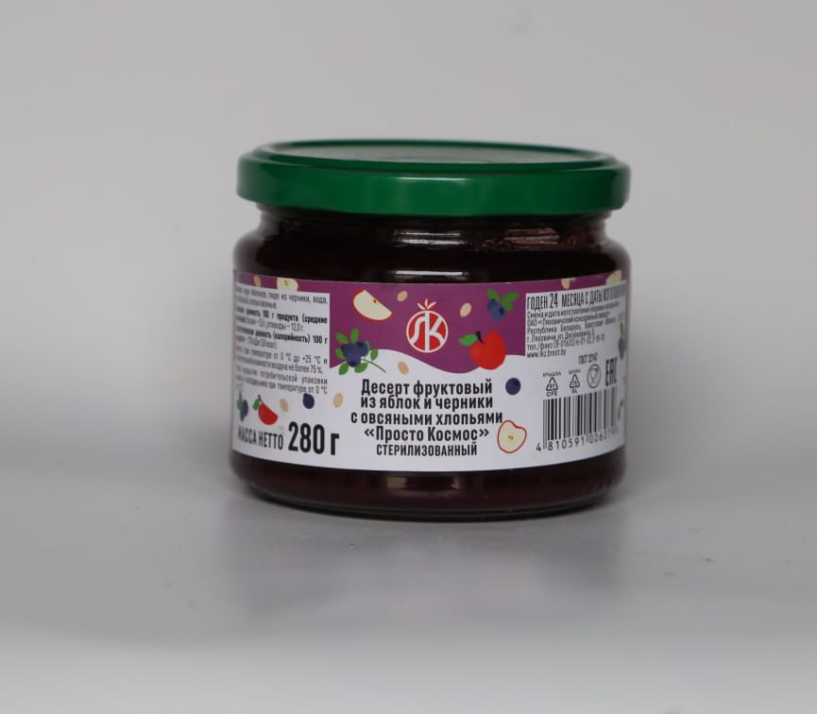
Лауреатами конкурса «Лучшие товары Республики Беларусь» за 2025 год признаны 329 товаров, выпускаемых 180 организациями страны.
Одним из лучших товаров Республики Беларусь в номинации «Продовольственные товары. Товары других отраслей» стал десерт фруктовый из яблок и черники с овсяными хлопьями «Просто космос» стерилизованный ОАО «Ляховичский консервный завод».
Покупайте ляховичское! #здоровые_города

